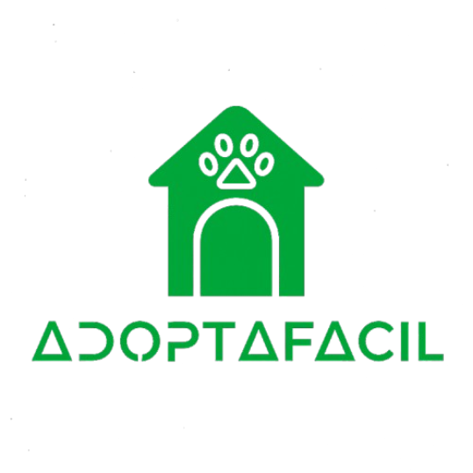

AdoptaFacil

Manual Tecnico

Versión 001
Fecha: 02/22/2026

Programa de Formación: Análisis y Desarrollo de Software
Aprendices: Nicolas Alberto Valenzuela Pacheco
Brayan Esteban Sanchez Avila
Andres Felipe Gamez Arias
Midred Callejas Chaparro
ÍNDICE
1. Arquitectura y stack tecnológico 3
1.1 Visión general 3
1.2 Microservicios y módulos 4
1.3 Estructura del proyecto 4
1.4 Diagramas del proyecto 4
2. Instalación y configuración 9
2.1 Requisitos del sistema 9
2.2 Pasos de instalación 9
2.3 Variables de entorno y configuración 10
3. Módulos principales 10
3.1 Módulo de Mascotas 11
3.2 Módulo de Productos 12
3.3 Módulo de Gestión de Usuarios y Autenticación 13
3.4 Módulo de Solicitudes de Adopción 14
3.5 Módulo de Comunidad y Red Social 14
3.6 Módulo de Dashboard y Analytics 15
3.7 Módulo de Donaciones y Pagos 15
4. Microservicios 16
4.1 Chatbot FAQ Service (FastAPI) 16
5. Testing y calidad 16
6. Deployment y producción 16
6.1 Ambientes 16
6.2 CI/CD 16
7. Seguridad y cumplimiento 17
8. Roadmap y mejoras futuras 17
9. Contacto y soporte 17

AdoptaFácil es una plataforma modular para la adopción de mascotas en Colombia. Combina un backend robusto en Laravel 12, un frontend moderno en React 18 con TypeScript y un puente eficiente mediante Inertia.js para crear una experiencia de aplicación de página única (SPA). Además de los módulos de adopción, la plataforma incluye un marketplace de productos para mascotas, una red social, un sistema de donaciones y un panel de analytics. Este manual técnico compila la documentación existente y describe la arquitectura, instalación, módulos, microservicios y mejores prácticas para desarrolladores y operadores de AdoptaFácil.

1. Arquitectura y stack tecnológico

1.1 Visión general
La arquitectura de AdoptaFácil se divide en varias capas. El backend está construido con Laravel 12 y PHP 8.2+. El frontend utiliza React 18 y TypeScript con estilos en Tailwind CSS. El puente entre frontend y backend se logra con Inertia.js, lo que permite compartir rutas y validaciones de Laravel en componentes React. La base de datos por defecto es MySQL. La plataforma también emplea microservicios desarrollados en FastAPI (Python) y Spring Boot (Java)
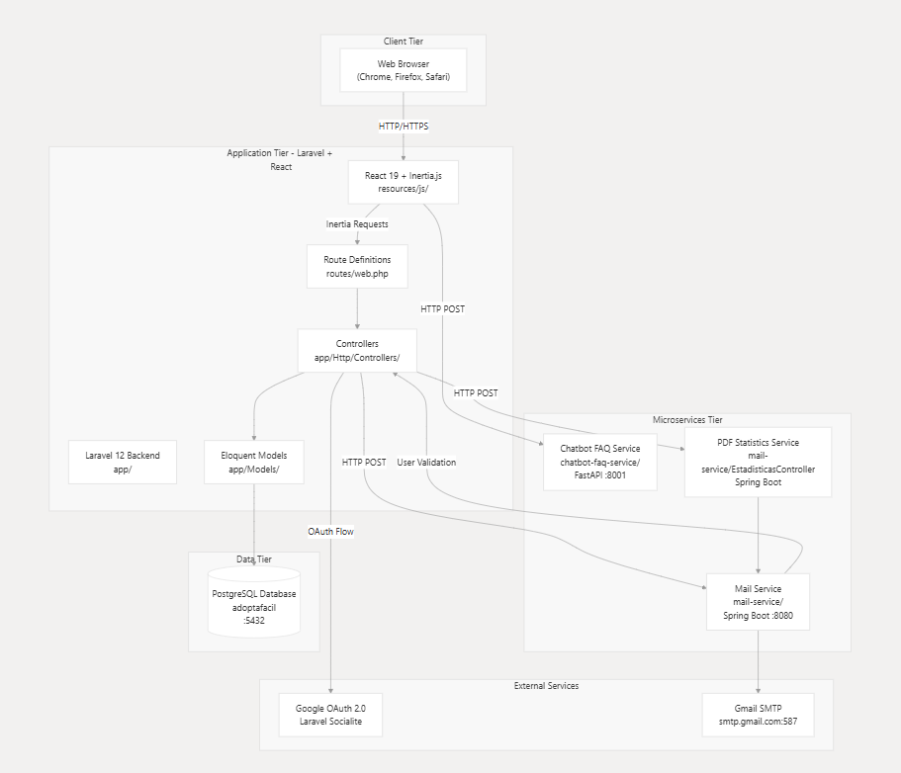

1.2 Microservicios y módulos
AdoptaFácil separa funcionalidades complejas en microservicios. Entre ellos se encuentran el Chatbot FAQ Service. Los módulos principales del sistema (Mascotas, Productos, Usuarios, Solicitudes de adopción, Comunidad, Dashboard y Donaciones) se implementan dentro del monolito Laravel. En la sección de Microservicios se explican las responsabilidades, tecnologías y puntos de integración de cada servicio.

1.3 Estructura del proyecto
El repositorio sigue una estructura clara que separa código, documentación y recursos. En el directorio laravel12-react se encuentran los controladores (app/Http/Controllers), modelos (app/Models), vistas React (resources/js/pages), rutas (routes/web.php y routes/api.php) y las pruebas. La documentación se almacena en docs/platform (módulos y documentos generales) y docs/services (microservicios). El archivo docs/platform/TECNICO.md resume los controladores, vistas y modelos principales, además de detallar la estructura de base de datos.

1.4 Diagramas del proyecto
Diagrama de clases
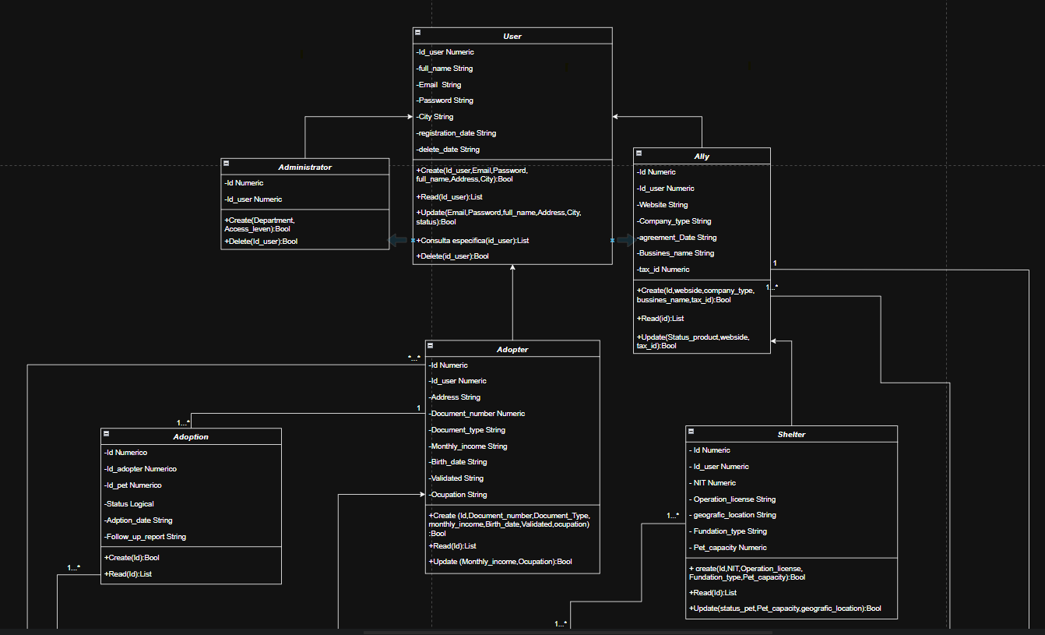
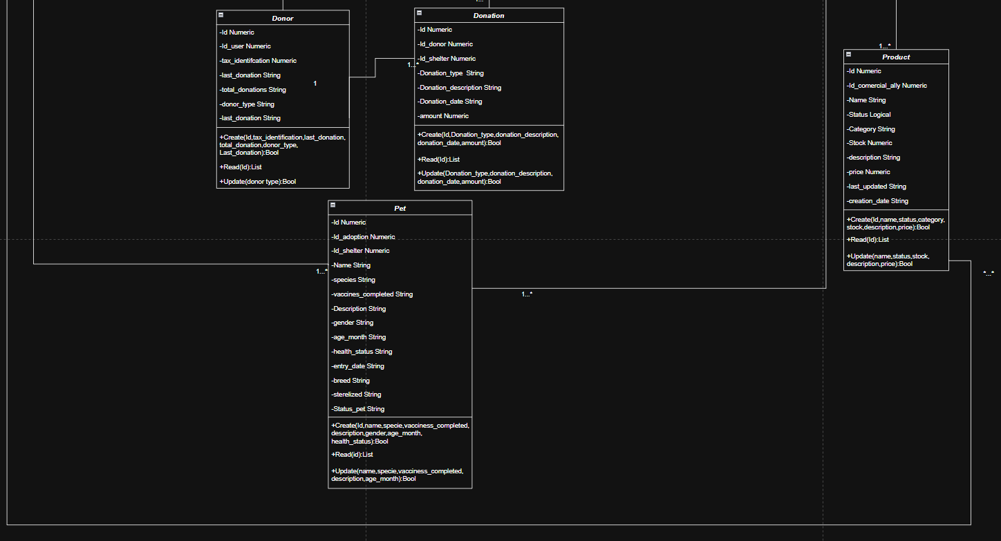

Diagrama entidad-relación
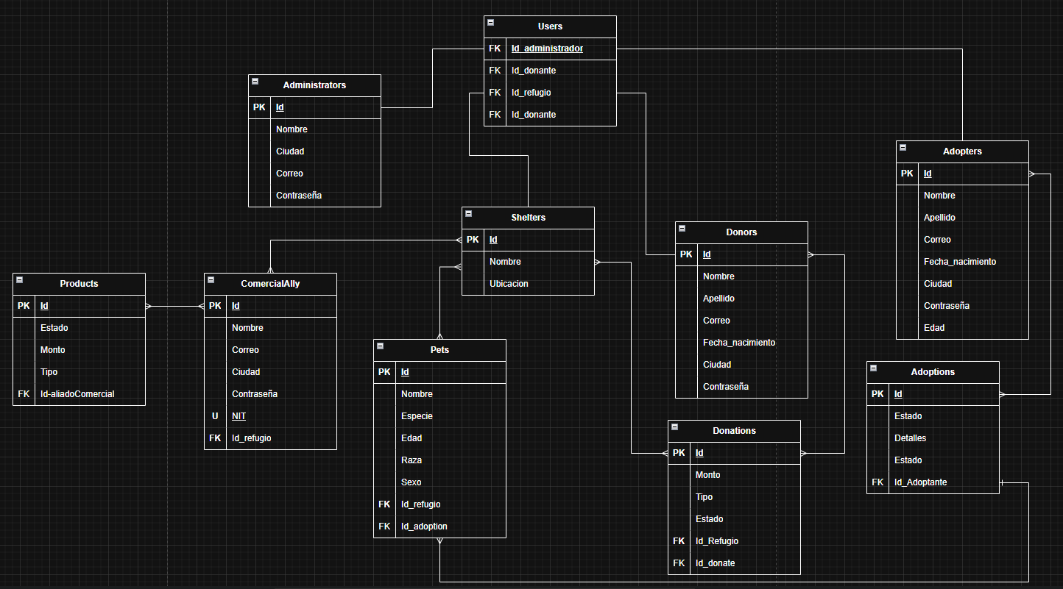

Diagrama de paquetes
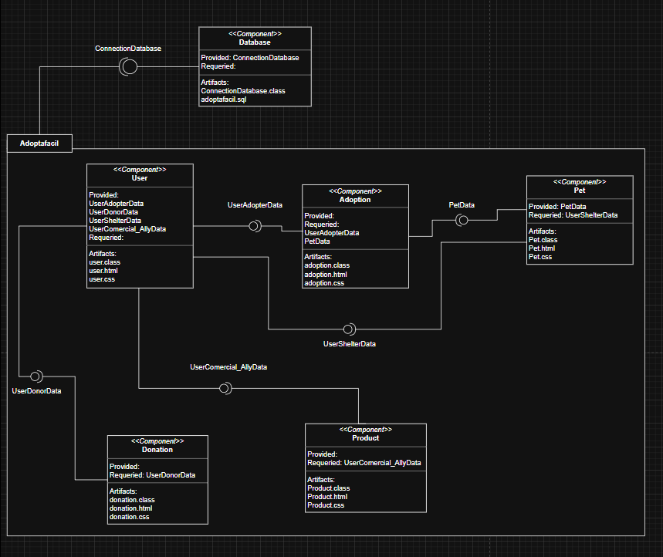

Diagrama de flujo de datos nivel 1
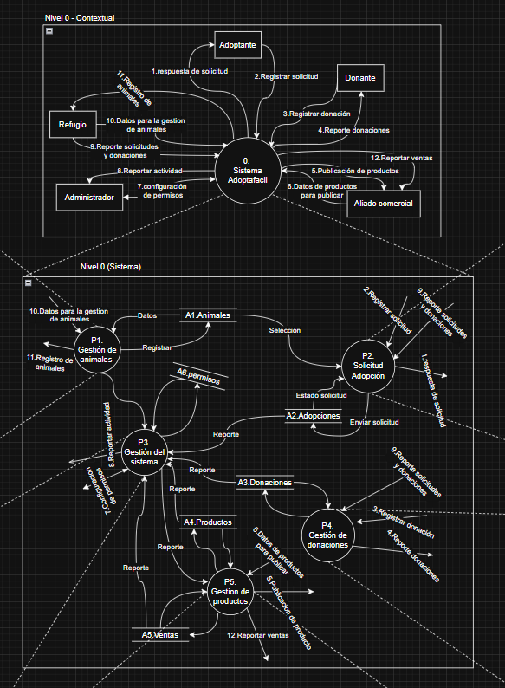
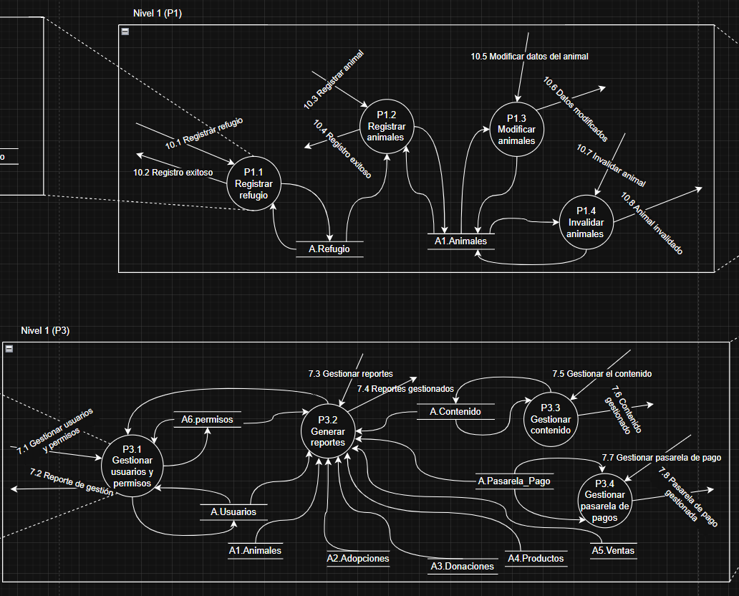
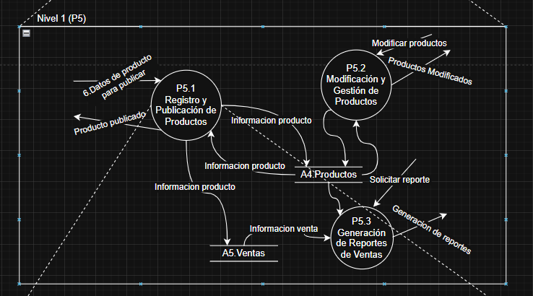

Diagrama de despliegue
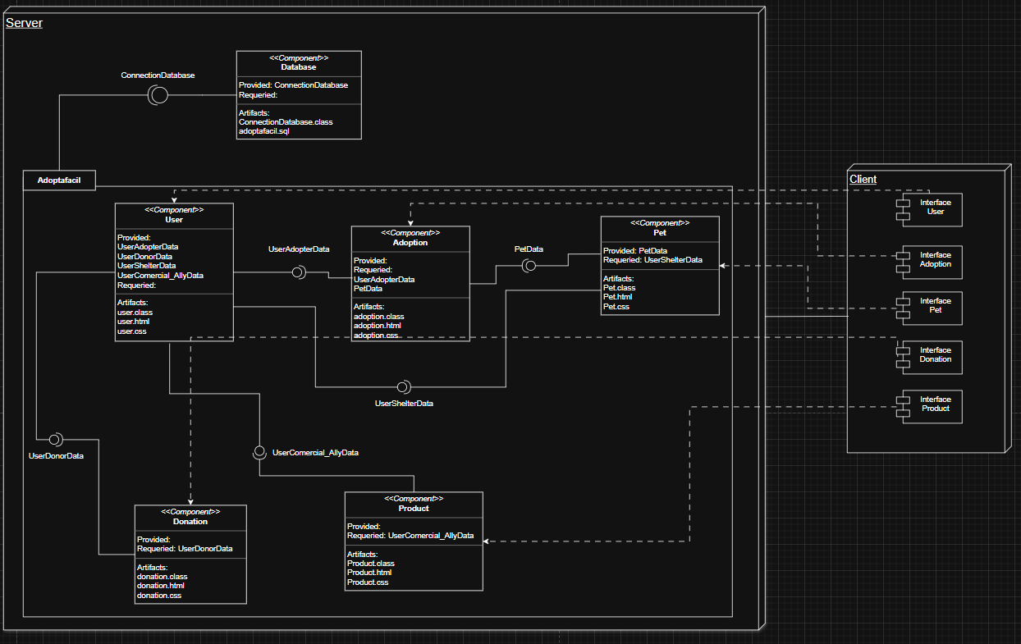

2. Instalación y configuración

2.1 Requisitos del sistema
- Backend: PHP 8.2+ y Composer 2.x.
- Frontend: Node.js 18+ y NPM o Yarn.
- Bases de datos: MySQL 8.0+ o PostgreSQL.
- Otros: Git, navegador moderno y, opcionalmente, Docker.

2.2 Pasos de instalación
- Clonar el repositorio:
  - git clone https://github.com/Beto18v/AdoptaFacil
  - cd laravel12-react

- Instalar dependencias de PHP y Node:
  - composer install
  - npm install

- Configurar variables de entorno:
  - copiar .env.example a .env
  - generar la llave de aplicación con php artisan key:generate.

- Ejecutar migraciones y seeders:
  - php artisan migrate --seed

- Compilar assets y arrancar servicios:
  - npm run build
  - php artisan serve
  - npm run dev o composer run dev
Estos pasos inicializan el proyecto localmente. Para entornos en producción, se utiliza Docker o servicios de hosting compatibles, certificados SSL y balanceo de carga.

2.3 Variables de entorno y configuración
El archivo .env centraliza la configuración sensible. Entre las variables más importantes se encuentran:
Grupo | Variables (ejemplos breves)
Autenticación | SESSION_LIFETIME=120, SESSION_ENCRYPT=false, SANCTUM_STATEFUL_DOMAINS[10]
Email | MAIL_MAILER=smtp, MAIL_HOST=mailpit, MAIL_PORT=1025, MAIL_FROM_ADDRESS
Avatares | AVATAR_DISK=public, AVATAR_MAX_SIZE=2048, AVATAR_PATH=avatars/

3. Módulos principales
Los módulos de AdoptaFácil encapsulan funcionalidades específicas. Cada módulo incluye un controlador principal en el backend, modelos Eloquent para la base de datos, vistas React con TypeScript, reglas de validación, flujos de trabajo, pruebas y métricas. A continuación se resumen sus características más relevantes.

3.1 Módulo de Mascotas
El módulo de mascotas gestiona todo el ciclo de vida de las mascotas disponibles para adopción. Su controlador principal MascotaController expone métodos CRUD completos, filtrado por especie/edad y autorizaciones. El modelo Mascota define atributos como nombre, especie, raza, edad, tamaño, sexo, estado y relaciones con User (dueño), Solicitud (solicitudes de adopción) y MascotaImage (imágenes). La tabla de base de datos mascotas registra información detallada y se complementa con mascota_images para almacenar múltiples fotografías.
Características técnicas destacadas:
- Validaciones: el formulario de registro de mascotas verifica campos obligatorios, formatos de fechas y carga de imágenes.
- Funciones de cálculo: se calcula la edad exacta a partir de la fecha de nacimiento y se permite el registro de razas personalizadas.
- Autorización y políticas: los propietarios pueden editar o eliminar sus mascotas; los
- administradores y moderadores tienen permisos para eliminarlas.
- Vistas React: páginas como mascotas.tsx muestran el catálogo con filtros y paginación; MascotaCard y MasDetallesModal permiten ver detalles y fotos. Un formulario específico gestiona la creación/edición de mascotas con validación en tiempo real
- Integración: se comunica con el módulo de usuarios para asignar propietarios, con solicitudes para gestionar adopciones.
- Testing y métricas: se incluyen pruebas de modelo, controlador y vistas; se realizan tests de autorización y de upload de imágenes. Entre las métricas se miden mascotas registradas, tiempo promedio hasta adopción y distribución por especies.

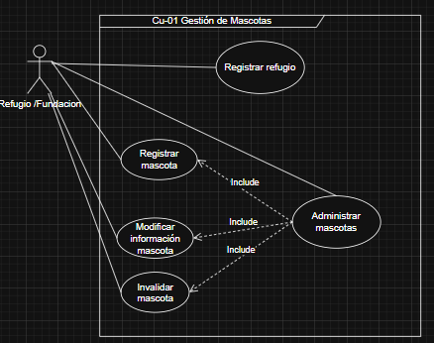

3.2 Módulo de Productos
El módulo de productos implementa un marketplace donde los aliados comerciales venden productos relacionados con mascotas (alimentos, juguetes, accesorios). El ProductController administra el CRUD de productos, el inventario, precios y categorización. El modelo Product incluye campos como name, description, price, stock, category y se relaciona con ProductImage para múltiples imágenes. Las vistas React (productos.tsx, ProductCard, ProductForm) permiten explorar el catálogo, filtrar por categorías y registrar nuevos productos.
Elementos clave:
- Validación y reglas de negocio: se verifican precios numéricos positivos, stock no negativo y límite de imágenes. Se evita la duplicidad de productos y se restringen acciones según el rol del usuario (solo aliados comerciales pueden publicar).
- Políticas y seguridad: se implementan policies para que cada aliado gestione exclusivamente sus productos y se previenen modificaciones no autorizadas. Además, se aplican reglas de carga de imágenes y sanitización de texto para evitar inyecciones.
- Futuro roadmap: el módulo planea integrar un carro de compras, pagos en línea y calificaciones de productos.

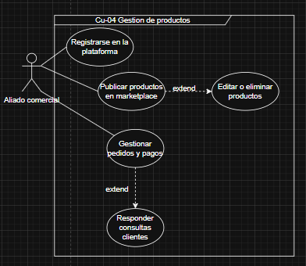

3.3 Módulo de Gestión de Usuarios y Autenticación
Este módulo es la base de la plataforma. AuthController gestiona el registro, autenticación, verificación de correo, recuperación de contraseñas y manejo de roles de usuario (regular, aliado comercial, administrador y moderador). El modelo User contiene campos como nombre, email, contraseña hasheada, teléfono, ciudad, rol y avatar. Las vistas React incluyen formularios de login (login.tsx), registro (register.tsx), selección de tipo de cuenta (registro-opciones.tsx) y recuperación de contraseña (forgot-password.tsx).
Puntos importantes:
- Sistema de autenticación: utiliza Laravel Breeze con Inertia.js, con autenticación basada en sesiones y verificación obligatoria de email. Se implementa rate limiting para mitigar ataques de fuerza bruta y se incluye logout por inactividad.
- Gestión de perfiles: los usuarios pueden actualizar su información, cambiar contraseña y eliminar su cuenta. Se valida la unicidad del email y se controlan los tamaños de avatar.
- Roles y permisos: se aplican middleware y gates para autorizar acciones según el rol. Los roles determinan las capacidades: los usuarios regulares pueden publicar mascotas y solicitudes; los aliados comerciales gestionan productos; los administradores gestionan todo; los moderadores pueden suspender usuarios y moderar contenido.
- Seguridad avanzada: la plataforma implementa hashing de contraseñas con bcrypt, protección CSRF, validación exhaustiva de inputs y rate limiting en endpoints críticos.
- Testing y métricas: se incluyen pruebas de registro, login, verificación de email y gestión de permisos.

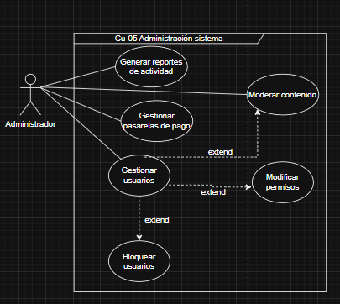

3.4 Módulo de Solicitudes de Adopción
El módulo de solicitudes de adopción gestiona el proceso entre el potencial adoptante y el dueño de la mascota. SolicitudesController ofrece métodos para listar, crear y ver solicitudes, además de cambiar su estado (pendiente, en revisión, aprobada, rechazada, cancelada o finalizada)
Aspectos clave:
- Flujo de trabajo: el proceso inicia cuando un usuario, desde la página de la mascota, completa el formulario de solicitud. El sistema valida la información, previene solicitudes duplicadas y notifica al dueño. El dueño evalúa la solicitud y decide aprobar o rechazar, registrando una respuesta y motivo; luego se marca como finalizada al completar la adopción.
- Validaciones y reglas de negocio: se verifica la existencia de la mascota, se exige un mensaje de al menos 50 caracteres y se limitan los campos según regex y enumeraciones. Un usuario solo puede tener una solicitud activa por mascota y solo el dueño puede aprobar/rechaza.
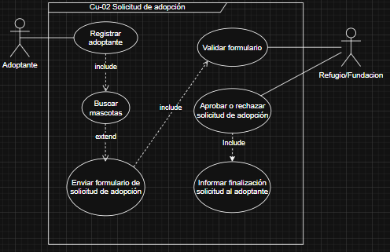

3.5 Módulo de Comunidad y Red Social
La comunidad de AdoptaFácil ofrece una red social donde los usuarios pueden compartir historias de adopción, consejos, preguntas y eventos. El CommunityController administra el feed, la creación de posts, los likes y los comentarios anidados. El modelo Post incluye campos como content, image, type (historia, consejo, pregunta, noticia, evento)
Características principales:
- Feed dinámico: la página comunidad.tsx implementa un feed con formulario para nuevas publicaciones, sistema de likes en tiempo real y comentarios expandibles. Filtros permiten ordenar contenido por tipo.
- Validaciones y moderación: las publicaciones requieren un contenido de 10 a 2 000 caracteres y las imágenes deben ser JPEG/PNG de hasta 5 MB.

3.6 Módulo de Dashboard y Analytics
El dashboard ofrece una vista global del estado de la plataforma. DashboardController calcula métricas clave (mascotas registradas, adopciones, donaciones, usuarios) y muestra tendencias comparativas EstadisticasController permite generar reportes más detallados por rango de fechas, usuarios más activos y métricas de conversión. MapaController visualiza datos geográficos como la distribución de mascotas por ubicación.
En el frontend, dashboard.tsx muestra tarjetas (StatCard), gráficos (Chart) y tablas de actividad reciente (RecentTable). Los tipos de datos para el dashboard incluyen estadísticas generales (DashboardStats), distribución por categorías (DistribucionTipo), métricas temporales (AdopcionMes) y actividad reciente (ActividadReciente).

3.7 Módulo de Donaciones y Pagos
El módulo de donaciones permite a los usuarios apoyar financieramente a la plataforma o causas específicas. DonacionesController gestiona el historial de donaciones y la creación de nuevas contribuciones. El modelo Donation registra detalles como monto, moneda, método de pago, estado, propósito y destinatario. Este módulo soporta donaciones a la plataforma, refugios, mascotas individuales.
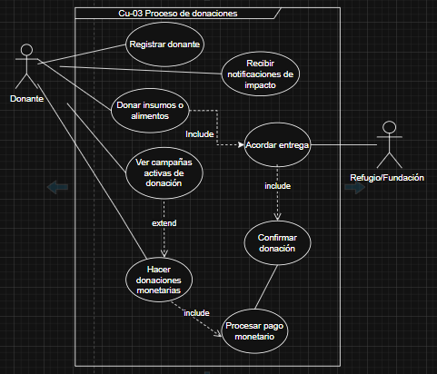

4. Microservicios

4.1 Chatbot FAQ Service (FastAPI)
Este microservicio implementa un chatbot de preguntas frecuentes con FastAPI y utiliza la biblioteca rapidfuzz para realizar coincidencia difusa (fuzzy matching) entre la pregunta del usuario y una base de conocimientos estructurada. Los usuarios envían preguntas mediante POST /chat/ y el servicio responde con la mejor coincidencia y su respuesta asociada. La base de datos se define en formato JSON y puede ampliarse fácilmente con nuevas preguntas y respuestas.

5. Testing y calidad
La plataforma aplica una estrategia integral de pruebas para asegurar la fiabilidad y la calidad del código:
- Pruebas unitarias: validan modelos y funciones individuales (por ejemplo, MascotaTest, ProductTest, SolicitudTest).
- Pruebas de funcionalidades (Feature Tests): cubren flujos completos de usuario, como creación de solicitudes, registro de mascotas o procesos de pago.
- Pruebas de integración: examinan la comunicación entre módulos y microservicios.
- Pruebas de interfaz (Lighthouse): se emplea la herramienta de Chrome para validar la calidad en la interfaz de la plataforma (Performance, Accesibility, Best Practice y SEO).
- Análisis estático: se usa ESLint, Prettier y convenciones PSR‑12 para mantener altos estándares de código.

6. Deployment y producción

6.1 Ambientes
El flujo de despliegue se organiza en tres ambientes: local, staging y producción. En staging se prueban nuevas funcionalidades con datos similares a producción y en producción se habilitan optimizaciones adicionales (Redis para cache, CDN para imágenes, SSL obligatorio). Se recomienda utilizar contenedores Docker o servicios de orquestación para facilitar el despliegue.

6.2 CI/CD
El repositorio incluye workflows de GitHub Actions (lint.yml, tests.yml, deploy.yml) que automatizan linting, ejecución de pruebas y despliegue automático. La pipeline sigue buenas prácticas: validación de estilos, ejecución de tests unitarios y de integración, construcción de assets y despliegue a un servidor de destino.

7. Seguridad y cumplimiento
La plataforma incorpora múltiples mecanismos de seguridad:
- Autenticación y autorización: uso de sessions y tokens, verificación obligatoria de correo y roles granulares (usuario, aliado comercial, administrador, moderador).
- Protección de datos: hashing de contraseñas, encriptación de datos sensibles, sanitización de entradas y protección contra CSRF. Los módulos de donaciones cumplen con PCI DSS y nunca almacenan números de tarjeta completos.
- Rate limiting y filtros de contenido: se limitan los intentos de login y se filtra el contenido de la comunidad para evitar spam y lenguaje inapropiado
- Auditoría y logs: se registran acciones críticas como cambios de rol, pagos, rechazos de solicitudes y eliminación de contenido para garantizar trazabilidad.
- Privacidad: se anonimiza la información personal en las estadísticas del dashboard, se permiten opciones de opt‑out y se cumplen regulaciones de privacidad como GDPR/CCPA

8. Roadmap y mejoras futuras
La documentación de los módulos incluye una sección de roadmap que anticipa mejoras a corto y medio plazo. Algunas de las funcionalidades planificadas son:
- Autenticación de dos factores y social login para reforzar la seguridad de cuentas.
- Chat integrado en el módulo de solicitudes para facilitar la comunicación adoptante‑dueño.
- Sistema de seguidores, eventos y grupos en la comunidad para ampliar la interacción social.
- Dashboard personalizable con widgets arrastrables y métricas personalizadas.
- Donaciones recurrentes y crowdfunding para causas específicas.
- Integración con herramientas externas como Google Analytics, BI y sistemas contables.
Estas mejoras siguen en estado de planificación o desarrollo y requieren revisión de los requerimientos técnicos y de negocio antes de su implementación.

9. Contacto y soporte
Para dudas técnicas, sugerencias o reportar problemas, el equipo de AdoptaFácil recomienda crear un issue en el repositorio de GitHub. La documentación adicional se encuentra en el directorio /docs/ del proyecto y se mantiene actualizada.
NOTA: Cualquier inquietud o problema con el aplicativo web, contactarse al correo electrónico notificacionesadoptafacil@gmail.com.

Gracias

